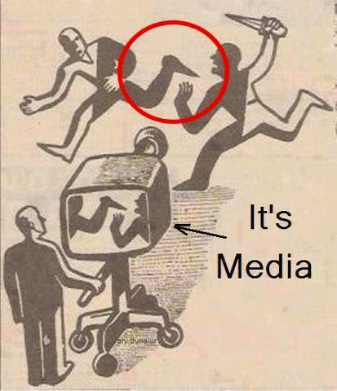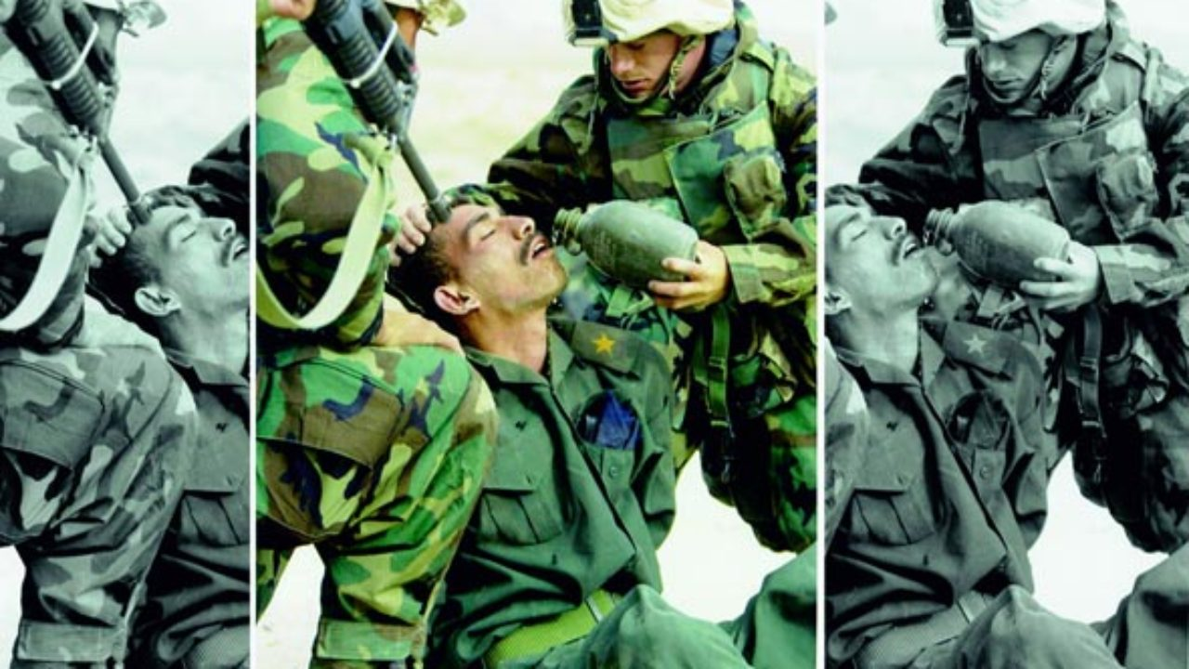
ΩΦΕΛΕΙΕΣ ΤΩΝ Μ.Μ.Ε.:
- Πληροφορούν σε θέματα εθνικού και παγκόσμιου ενδιαφέροντος
- Με την προβολή των ηθών και εθίμων συμβάλλουν στη γνωριμία και επικοινωνία των λαών
- Ενημερώνουν για θέματα υγείας, οικονομίας και γενικότερα για πρακτικά καθημερινά θέματα
- Αποτελούν φθηνό μέσο ψυχαγωγίας των ευρύτερων κοινωνικών στρωμάτων
- Προβάλλουν θεατρικά έργα, κινηματογραφικές ταινίες, εκδηλώσεις του πνεύματος και της τέχνης καλλιεργούν την αισθητική του κοινού.
- Η σωστή και αντικειμενική ενημέρωση συμβάλλει στη διαμόρφωση της πολιτικής συνείδησης του ατόμου, ώστε να παρεμβαίνει με κριτική διάθεση στα πολιτικά πράγματα και να αντιστέκεται στις μεθόδους χειραγώγησής του.
- Ελέγχουν την εξουσία (τον αυταρχισμό, την αυθαιρεσία, το λαϊκισμό). Καταγγέλλουν τις ατασθαλίες, αποκαλύπτουν τη διαφθορά.
- Παρέχουν τη δυνατότητα της διακίνησης πολιτικών ιδεών, προωθούν το διάλογο και τη διαφάνεια. Συμβάλλουν, επομένως, στην εύρυθμη λειτουργία του δημοκρατικού πολιτεύματος.
- Προάγουν τον πολιτισμό, προβάλλοντας θέματα επιστημονικά, καλλιτεχνικά, εκπαιδευτικά κτλ.
- Αποτελούν συνεχή και ανεξάντλητη πηγή γνώσης, καταπολέμησης των προλήψεων και κάθε είδους ακραίων αντιλήψεων.
- Προβάλλουν πρότυπα, κοινωνικές αξίες και υποδεικνύουν έμμεσα τρόπους συμπεριφοράς
- Συμβάλλουν στην εθνική αυτογνωσία και στη διατήρηση της εθνικής ταυτότητας με την ευρύτατη διάδοση της παράδοσης
ΑΡΝΗΤΙΚΕΣ ΣΥΝΕΠΕΙΕΣ ΤΩΝ ΜΜΕ:
- Τα ΜΜΕ μπορεί να παραποιήσουν την αλήθεια και την ουσία των γεγονότων. Σε αυτό συντείνει εξάλλου και η συνειδητή εμπλοκή σχολίου και είδησης που φορτίζει συναισθηματικά το δέκτη και δυσχεραίνει την εύρεση της αλήθειας.
- Μεταβάλλουν το άτομο σε άβουλο, άκριτο δέκτη μηνυμάτων, απλό συλλέκτη πληροφοριών. Έχουν επομένως σημαντική ευθύνη για τη μαζοποίησή του.
- Λειτουργούν συχνά ως μηχανισμοί παραπλάνησης και παραπληροφόρησης / προπαγάνδας
- Προβάλλουν καταναλωτικά πρότυπα (έμμεσα ή με τη διαφήμιση) και ενισχύουν την καταναλωτική μανία, καθώς και μικροαστικές αξίες, όπως είναι η κοινωνική επίδειξη, η αυτοπροβολή με την απόκτηση υλικών αγαθών και ο φθόνος.
- Η συχνή προβολή πράξεων βίας και η ηρωοποίηση των εγκληματιών. Κυρίως τα παιδιά είναι τα πιο ευάλωτα θύματα
- Ταυτόχρονα καλλιεργούν τη μισαλλοδοξία, τον άκρατο κομματισμό και παρασύρουν σε μια αντιδεοντολογική πολιτική συμπεριφορά
- Η κακή ποιότητα των εφημερίδων και του περιοδικού τύπου, η χαμηλή ποιότητα των πολιτιστικών προγραμμάτων της τηλεόρασης δεν αναπτύσσει πνευματικά ενδιαφέροντα ή τις νοητικές λειτουργίες του δέκτη, ο οποίος οδηγείται στην πνευματική νωθρότητα (αποβλάκωση)
- Υποβαθμίζουν τη γλώσσα με την υποχώρηση του λόγου έναντι του ήχου και της εικόνας, με την προχειρότητα στη σύνταξη των κειμένων, με τη χρήση λανθασμένων και τυποποιημένων εκφράσεων, με τη συνθηματική χρήση της γλώσσας.
- Προβάλλουν την απαξία ως είδηση, παρουσιάζοντάς την ως κοινωνικό δεδομένο
- Αμβλύνουν την εθνική συνείδηση με την αποστροφή προς την παράδοση, την προβολή ξένων προτύπων, την καλλιέργεια του μιμητισμού (ξενομανία)
ΠΡΟΥΠΟΘΕΣΕΙΣ ΓΙΑ ΤΗΝ ΣΩΣΤΗ ΛΕΙΤΟΥΡΓΙΑ ΤΩΝ ΜΜΕ:
- Λειτουργία δημοκρατικού πολιτεύματος, που κατοχυρώνει την ελευθερία του τύπου, της έκφρασης και τα υποστηρίζει, αφού με αυτά εξασφαλίζεται και η συμμετοχή των πολιτών στη διαμόρφωση της σωστής και αντικειμενικής πληροφόρησης ή και της κριτικής
- Σφαιρική, ολόπλευρη, ποιοτική και αντικειμενική ενημέρωση του κοινού.
- Ποιοτικά και όχι μόνο εμπορικά κριτήρια στην επιλογή των θεαμάτων
- Προβολή θεμάτων, ειδήσεων και εκδηλώσεων που δεν προσβάλλουν το δημόσιο αίσθημα.
- Απόρριψη σκανδαλοθηρίας και σεβασμός της προσωπικής ζωής των ατόμων.
- Απαλλαγή από φανατισμό, σκοπιμότητες και εμπάθειες-προκαταλήψεις.
- Έγκυρη και έγκαιρη πληροφόρηση του κοινού
- Τήρηση του κώδικα δεοντολογίας από τους λειτουργούς των μέσων μαζικής ενημέρωσης.
- Κριτική στάση του ίδιου του αποδέκτη, που εξαρτάται φυσικά από την πνευματική του καλλιέργεια και τα πνευματικά του ερεθίσματα. Αντίδραση, απόρριψη του χυδαίου και του κακόγουστου.
- Αντικειμενική και αποτελεσματική λειτουργία του ΕΣΡ.
ΠΑΡΑΠΛΗΡΟΦΟΡΗΣΗ
Παραπληροφόρηση είναι η σκόπιμη διάδοση ψεύτικων ειδήσεων, με στόχο να οδηγηθεί η κοινή γνώμη προς ορισμένη κατεύθυνση, για την εξυπηρέτηση ιδιοτελών συμφερόντων. Διαδίδεται: μέσω των Μ.Μ.Ε. και της προφορικής φήμης.

Παράγοντες που την προκαλούν
1. Πανίσχυροι φορείς οικονομικών συμφερόντων, οι οποίοι:
• δεν επιτρέπουν στο δημοσιογράφο να ενημερώνει αντικειμενικά, αλλά του επιβάλλουν να παρουσιάζει αυτό που είναι αρεστό στους αναγνώστες ή αυτό που εξυπηρετεί ιδιωτικά οικονομικά συμφέροντα.
• ενίοτε προκαλούν, προς όφελός τους, τεχνητή κοινωνική / οικονομική κρίση.
2. Πολιτικά κόμματα που:
• εκμεταλλεύονται την ανάγκη των πολιτών για ενημέρωση, με σκοπό να προκαλέσουν φανατισμό και εμπάθεια εναντίον των πολιτικών τους αντιπάλων.
• μετατρέπουν τον Τύπο σε άκριτο κομματικό όργανο. Διαστρεβλώνουν συχνά τα γεγονότα στον ελεγχόμενο τύπο, προβάλλουν σκόπιμα κάποιες ειδήσεις, ενώ αποκρύπτουν άλλες
• δημαγωγούν σε καίρια εσωτερικά και εθνικά ζητήματα
3. Κοινωνικοί:
• η αδιαφορία και η παθητικότητα του σύγχρονου ανθρώπου, που ζει στον «πολιτισμό της ευκολίας»
• οι αυξημένες υποχρεώσεις του σύγχρονου ανθρώπου δεν του αφήνουν ελεύθερο χρόνο και διάθεση για ενασχόληση με τα κοινά
• η τάση τμήματος της κοινωνίας να ασχολείται με την ιδιωτική ζωή επώνυμων και ανώνυμων, προκειμένου να ξεχάσει τα δικά του προβλήματα
• η ελλιπής παιδεία
4. Η έλλειψη δημοσιογραφικής δεοντολογίας στο όνομα:
• της προσωπικής ανάδειξης
• της συναλλαγής
5. Τα ίδια τα ΜΜΕ, γιατί:
• έγιναν κερδοσκοπικές επιχειρήσεις
• χρησιμοποιούν αθέμιτα μέσα για την αύξηση της κυκλοφορίας, της ακροαματικότητας/θεαματικότητας, που θα τους εξασφαλίσει βιωσιμότητα και κέρδη.
• απευθύνονται στο θυμικό του ανθρώπου, παρουσιάζουν το ασήμαντο, το αδιάκριτο, από ανάγκη για επιβίωση στο έντονο ανταγωνιστικό περιβάλλον.
Τρόποι παραπληροφόρησης
• μονομερής κοινοποίηση της είδησης
• σκόπιμος τονισμός και υπογράμμιση ορισμένων σημείων
• αποσιώπηση ή και παραποίηση του περιεχομένου της (απόκρυψη ή ψέματα)
• μέγεθος των άρθρων, θέση τους στη σελιδοποίηση της εφημερίδας
• χρήση φορτισμένων τίτλων
• διαπλοκή του γεγονότος με το σχόλιο στην είδηση.

Επιπτώσεις
- Παραπλάνηση, αποπροσανατολισμός, ιδεολογική και πολιτική χειραγώγηση της κοινής γνώμης (δηλαδή των πολιτών στις σύγχρονες δημοκρατίες),
- Οι πολίτες αδιαφορούν για ζητήματα μείζονος σημασίας, γίνονται παθητικοί δέκτες μηνυμάτων και αδρανείς πολιτικά.
- Το δημοκρατικό πολίτευμα υπονομεύεται και τα κοινωνικά, οικονομικά και πολιτικά προβλήματα διαιωνίζονται και διογκώνονται.
ΡΟΛΟΣ ΣΥΓΧΡΟΝΟΥ ΔΑΣΚΑΛΟΥ – ΕΦΟΔΙΑ ΝΕΑΣ ΓΕΝΙΑΣ ΑΠΕΝΑΝΤΙ ΣΤΑ ΜΜΕ
Ποιος είναι ο καινούριος ρόλος που καλείται να παίξει ο δάσκαλος στην εποχή μας, κατά την οποία οι νέοι δέχονται έναν καταιγισμό πληροφοριών από τα ΜΜΕ; Ποια είναι κατά τη γνώμη σας τα κατάλληλα εφόδια με τα οποία είναι ανάγκη να εξοπλιστεί η νέα γενιά για την καλύτερη χρήση των μέσων αυτών;
Καινούριος ρόλος δασκάλου:
- Να είναι σε βάθος καταρτισμένος πάνω στο αντικείμενο που διδάσκει, όπως και εξοικειωμένος με τη χρήση των νέων ηλεκτρονικών μέσων
- Να είναι γνώστης των κοινωνικών προβλημάτων, των εθνικών και διεθνών θεμάτων, της οικονομίας, της τέχνης.
- Να βοηθά τα παιδιά να κατακτήσουν τη γνώση και να ερμηνεύουν τα γεγονότα μόνα τους, αυτενεργώντας (διερευνητική διαδικασία)
- Να οξύνει την κριτική των μαθητών και να διαμορφώνει ώριμους και ανεξάρτητους ανθρώπους.
- Να εθίζει τα παιδιά στο γόνιμο διάλογο και στον πλουραλισμό των ιδεών.
- Γενικότερα, το πρόγραμμα σπουδών σε όλες τις βαθμίδες εκπαίδευσης οφείλει να περιλαμβάνει μαθήματα και δράσεις που θα εξοικειώνουν τους μαθητές με τη σωστή και ασφαλή χρήση των ΜΜΕ (ιδίως του διαδικτύου) και την ορθή διαχείριση του πλήθους των πληροφοριών.
Εφόδια νέας γενιάς:
- Γενική μόρφωση, ειδικές γνώσεις σχετικές με τη χρήση και αξιοποίηση των ΜΜΕ, αλλά και την προστασία τους από τους κινδύνους που αυτά εγκυμονούν
- Κριτική ικανότητα, ώστε να μπορούν να αξιολογούν τον τεράστιο όγκο πληροφοριών που δέχονται καθημερινά.
- Αισθητική αγωγή και επαφή με δημιουργίες αυθεντικής τέχνης, για να απορρίπτουν αντιαισθητικά θεάματα
- Ανθρωπιστική παιδεία που θα παρέχει ορθά πρότυπα → ηθικές αξίες, κοινωνική ευαισθητοποίηση
- Δημοκρατικές αντιλήψεις, ώστε να μπορούν να συζητούν, να κατανοούν, να διεκδικούν με αξιοπρέπεια, σεβασμό προς τη γνώμη των άλλων και υπευθυνότητα.
- Καλή γνώση της μητρικής γλώσσας, αλλά και γλωσσομάθεια, για να έχουν πρόσβαση σε ποικίλες πηγές πληροφόρησης και να μπορούν να κατανοούν και να κρίνουν όσα μαθαίνουν.

Ο Τύπος μπορεί να στηρίξει το δημοκρατικό πολίτευμα:
- Ο Τύπος μπορεί να διασφαλίζει το δημοκρατικό δικαίωμα των πολιτών στην ελευθερία της πληροφόρησης και κατ’ επέκταση στην ελευθερία της γνώμης και της έκφρασής της.
- Ο Τύπος μπορεί να υποστηρίζει το διάλογο, ο οποίος είναι προϋπόθεση της Δημοκρατίας.
- Βέβαια, βασική λειτουργία του Τύπου είναι ο έλεγχος της λειτουργίας των τριών εξουσιών, νομοθετικής, εκτελεστικής και δικαστικής, ώστε οι πολίτες να γνωρίζουν πότε αυτή είναι εύρυθμη και πότε όχι, ώστε να αντιδρούν αναλόγως και επ’ ωφελεία του συνόλου. Με άλλα λόγια, εμποδίζει τις αυθαιρεσίες της πολιτικής εξουσίας και ενίοτε προτείνει τρόπους για την επίλυση προβλημάτων. → Τέταρτη εξουσία
- Μέσα από τον Τύπο εκφράζονται τα προγράμματα των πολιτικών κομμάτων και οι ποικίλες ιδεολογίες, προβάλλονται οι διεκδικήσεις (οικονομικές, κοινωνικές κ.α.) των διαφόρων κοινωνικών ομάδων.
- Με βάση την ακριβή, πλήρη και έγκυρη πολιτική ενημέρωση, ο πολίτης μπορεί πιο σωστά να επιλέξει τα πρόσωπα που θα διαμορφώσουν τη μοίρα του.
- Ο Τύπος δίνει τη δυνατότητα να εκπροσωπούνται όλες οι απόψεις, ακόμα και των μειοψηφιών: πολυφωνία
Από την άλλη:
Ο Τύπος μπορεί να συντελέσει στην υπονόμευση του δημοκρατικού πολιτεύματος όταν:
- Δεν έχει βαθιά συναίσθηση του χρέους του και παρεκκλίνει από την αλήθεια, παραπληροφορώντας.
- Κατευθύνεται από μια συγκεκριμένη πολιτική παράταξη, είναι δηλαδή πολιτικά εξαρτημένος.
- Αποπροσανατολίζει το λαό με προπαγάνδα και δημαγωγία, φανατίζει, προκαλώντας κοινωνικές αναταραχές και δυναμιτίζοντας το πολιτικό κλίμα.
- Είναι α-πολιτικός, με περιεχόμενο δηλαδή που δε θίγει τις αδικίες και τα σφάλματα των αρχών και δεν αποκαλύπτει τις αυθαιρεσίες τους.
Δημοσιογραφική δεοντολογία: είναι το σύνολο των κανόνων που ρυθμίζουν τον τρόπο με τον οποίο πρέπει να συμπεριφέρεται ένας δημοσιογράφος καθώς και τις μεθόδους που επιτρέπονται κατά την άσκηση του επαγγελματικού του καθήκοντος. Ο δημοσιογράφος δικαιούται και οφείλει:
- Να θεωρεί καθήκον του προς την κοινωνία και τον εαυτό του τη δημοσιοποίηση όλης της αλήθειας.
- Να διακρίνει την είδηση από το σχόλιο και το διαφημιστικό μήνυμα,
- Να μεταδίδει την πληροφορία και την είδηση ανεπηρέαστος από τις προσωπικές πολιτικές, κοινωνικές, θρησκευτικές, φυλετικές και πολιτισμικές απόψεις ή πεποιθήσεις του.
- Να ερευνά με αίσθημα ευθύνης την ακρίβεια της πληροφορίας που πρόκειται να μεταδώσει.
- Να επανορθώνει χωρίς καθυστέρηση ανακριβείς πληροφορίες και ψευδείς ισχυρισμούς.
- Να αντιμετωπίζει ισότιμα τους πολίτες, χωρίς διακρίσεις εθνικής καταγωγής, φύλου, φυλής, θρησκείας, πολιτικών φρονημάτων, οικονομικής κατάστασης και κοινωνικής θέσης.
- Να σέβεται την προσωπικότητα, την αξιοπρέπεια και το απαραβίαστο της ιδιωτικής ζωής του πολίτη.
- Να σέβεται το τεκμήριο της αθωότητας και να μην προεξοφλεί τις δικαστικές αποφάσεις.
- Να σέβεται την προστασία των ανηλίκων και των προσώπων με ειδικές ανάγκες.
- Να ελέγχει και να τεκμηριώνει τις πληροφορίες, που αναφέρονται στον ευαίσθητο τομέα της υγείας, όπου η παραπλανητική πληροφόρηση μπορεί να προκαλέσει αδικαιολόγητη αναστάτωση στην κοινή γνώμη.
- Να διασταυρώνει τις πληροφορίες του και να εξασφαλίζει την τεκμηρίωσή τους (έγγραφα, φωτογραφίες, κασέτες, τηλεοπτικές εικόνες) με δημοσιογραφικά θεμιτές μεθόδους.
- Να τηρεί το επαγγελματικό απόρρητο ως προς την πηγή των πληροφοριών του.
- Να υπερασπίζεται σθεναρά το δημοκρατικό πολίτευμα, που διασφαλίζει την ελευθεροτυπία.
- Να υπερασπίζεται τη δημοσιογραφική ανεξαρτησία στον εργασιακό χώρο του και να αρνείται την εκτέλεση έργου, που έρχεται σε σύγκρουση με τις αρχές της δημοσιογραφικής δεοντολογίας.
- Να μην επιδιώκει και να μη δέχεται οποιεσδήποτε παροχές σε χρήμα και είδος, που θίγουν την αξιοπιστία και την αξιοπρέπειά του και επηρεάζουν την ανεξαρτησία και την αμεροληψία του.
- Να συμβάλλει στην αναβάθμιση του δημοσιογραφικού λόγου, αποφεύγοντας γραμματικές, συντακτικές και λεκτικές κακοποιήσεις.
- Να αποφεύγει τη χυδαιολογία και τη γλωσσική βαρβαρότητα, ακόμη και στη σάτιρα και τη γελοιογραφία.
- Να προστατεύει την ελληνική γλώσσα από την κατάχρηση ξένων λέξεων και όρων.
- Να συμβάλλει στην προστασία της εθνικής μας παράδοσης και τη διασφάλιση της πολιτισμικής μας κληρονομιάς.

